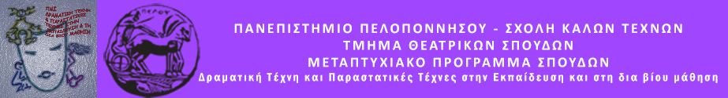
ΔΕΛΤΙΟ ΤΥΠΟΥ

Το Τμήμα Θεατρικών Σπουδών του Πανεπιστημίου Πελοποννήσου
σε συνεργασία με
το Ίδρυμα Μιχάλης Κακογιάννης
παρουσιάζουν
Kουκλο –θεατρο -δρομίες
Σάββατο 22 και Κυριακή 23 Ιουνίου 2019
17.30 – 20.30 μ.μ.
Στο πλαίσιο του Μεταπτυχιακού Προγράμματος «Δραματική Τέχνη και Παραστατικές Τέχνες στην Εκπαίδευση και στη Δια Βίου Μάθηση» του Τμήματος Θεατρικών Σπουδών της Σχολής Καλών Τεχνών του Πανεπιστημίου Πελοποννήσου 29 μεταπτυχιακοί κουκλο-παίχτες θα «δώσουν ζωή» στις κούκλες τους και θα παρουσιάσουν 14 κουκλο-ιστορίες για μικρά και … μεγάλα παιδιά, στην αίθουσα κινηματογράφου, Ίδρυμα Μιχάλης Κακογιάννης, Πειραιώς 206,Αθήνα.

Σάββατο 22 Ιουνίου 2019
«Η Τσίτση, η Μήτση και...το κακό συναπάντημα»
Ματθαία -Ελισάβετ Μητσοπέτρου και Ιφιγένεια-Σοφία Παπαπαναγιώτου

«Η χρυσόσκονη στη φωτιά»
Ζωή Χρηστίδη και Νικολίνα Νικοπούλου

«Ρωμαλέα και Ευπραξία δίνουν χρώμα στη φιλία»
Μαρκέλλα Καπογιάννη - Σίσσυ Κοντογεώργη

«Όχι άλλο ουφ!»
Χριστίνα Μελέτη και Παναγιώτα Βγενοπούλου

«Το Κατερινιώ»
Μάγια Παπαγεωργίου και Γεωργία Παπαμακαρίου

.«Ή στραβός είν΄ ο γιαλός ή στραβά αρμενίζουμε»
Άννα Γούναρη και Ιωάννα Παλαιορούτη

«Εκπαιδεύοντας τη Λίλα»
Κατερίνα Ασημίδου και Αναστασία Καΐτσα

Κυριακή 23 Ιουνίου 2019
«Θησέας και Αριάδνη σε νέες περιπέτειες»
Ασπασία Ασημίδη και Θανάσης Οικονόμου

«Το Αγόρι και η Μπαλαρίνα»
Φιλίππη Ρουβαλη και Γκλόρια Χόντια

«Το δίλημμα της Φιλομένα»
Κωνσταντία Γραμματικοπούλου και Ελένη Γρίβα

«Κάλλιο πέντε και στον γάντζο»
Λυδία Κολάτση και Νάσια Μαλικούρτη

«Ποτέ δεν είναι αργά»
Ελίζα Κουράκη και Έλενα Διαμαντοπούλου

«Το IPHON..........σκοράρει;».
Ειρήνη Μελισσηνού και Βίκυ Τσιανίκα

«Κινέζικη Καρπουζοφαγία»
Βένια Δεληγιαννίδη - Αιμιλία Γιαννακοπούλου - Miao Bin

Η είσοδος είναι ελεύθερη.
Είναι απαραίτητη η κράτηση θέσεων στο 210- 3418550.

